动态HMI设计更加容易
使用mapp View的白纸小部件，轻松制作HMI动画。
贝加莱基于网络的HMI解决方案提供全新的小部件，让使用动态HMI内容来实现对复杂制造流程的可视化呈现变得更加容易。这个新部件被叫做“白纸”，它允许用户使用运行时的数据来制作SVG的动画化面。
配置单张SVG图像实现动画效果
直接将新的小部件拖放到HMI应用程序中所需的页面上，并在那里进行配置。这样在运行过程中，SVG图像的动画就可以直接通过应用程序控制。旋转，转换和移动等动画效果都可以通过配置单张SVG图像来实现 - 节省了创建多个图像序列所需的时间和成本。
高分辨率缩放
使用SVG图像的优点：由于它们是基于矢量图形，它们保留高分辨率，即使在放大时也不会造成任何质量损失。

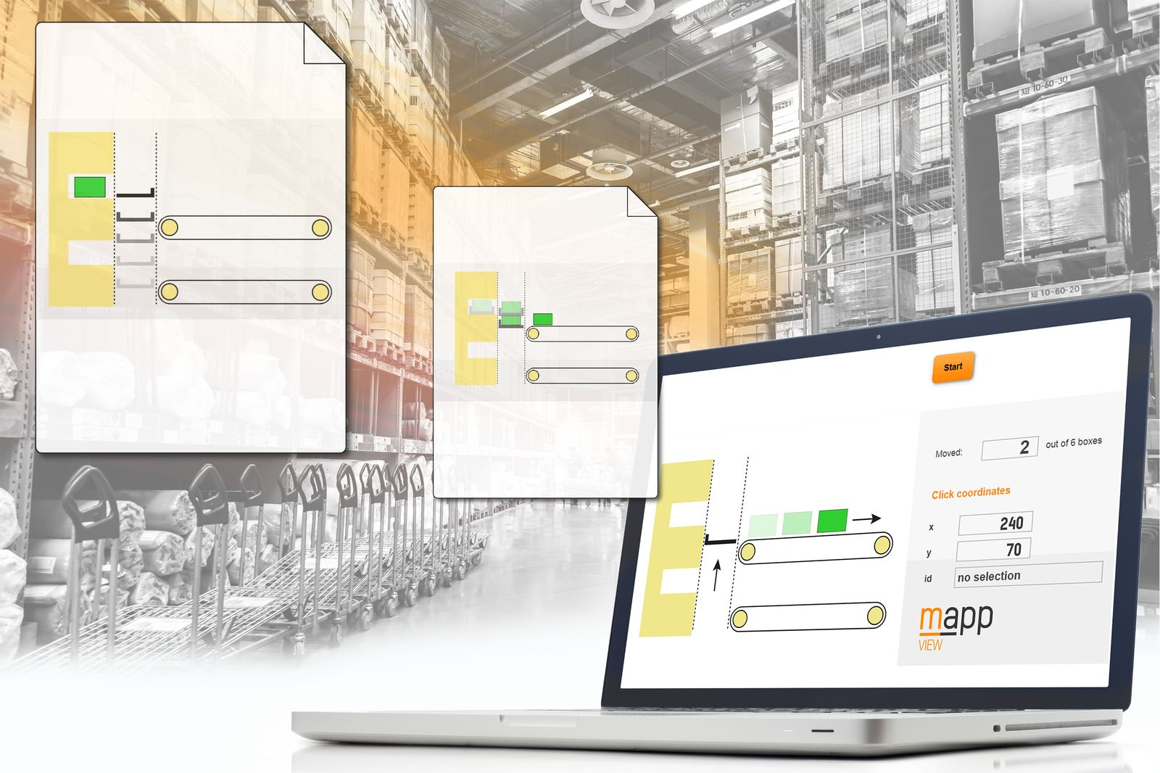
mapp View中全新的白纸小部件，允许用户使用实时过程数据显示SVG图像并创建HMI动画内容。

关于贝加莱
贝加莱是一家总部位于奥地利并在全球拥有分公司的创新型自动化企业。2017年7月，贝加莱成为ABB集团的机械自动化事业部。作为工业自动化领域的全球领导者，贝加莱将前沿技术与领先工程相结合，为几乎每个行业的客户提供面向机器与工厂自动化、运动控制、HMI和集成安全技术的完整解决方案。借助于OPC UA、POWERLINK、openSAFETY等工业物联网通信标准，以及强大的Automation Studio软件开发平台，贝加莱不断重新定义自动化工程的未来。受简化流程和超出客户预期的承诺驱动，贝加莱始终保持创新精神并处于工业自动化领域的前沿。
获取更多信息，请访问www.br-automation.com。

